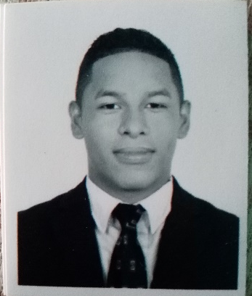CURRICULUM VITAE

Correo electrónico: marlonjosue0317@gmail.com

►DATOS PERSONALES

Nombre: Marlon Josue Martinez
Fecha de nacimiento: 19-Enero 2001
Lugar de nacimiento: La paz, La paz
Dirección: Barrio la Isla San Sebastián, Comayagua
Teléfono: 31514642
Estado civil: soltero

►FORMACION ACADEMICA

Pre-escolar:
Jardín Mundo Infantil (2005 – 2006)
Primaria:
Escuela Minerva Infantil (2007 – 2011)
Secundaria:
Instituto San Sebastián (2011 – 2014)
Formación Profesional:
Instituto Polivalente Lamani (2015 – 2018)

►EXPERIENCIA LABORAL

Práctica profesional: Invernaderos, CORPORACION DINANT Año 2018

►OTRA EXPERIENCIA LABORAL

- Asistente de Catastro del 26 de Enero al 30 de marzo del año 2022 en la Municipalidad de San Sebastián, Comayagua.

- Jefe de Catastro del 31 de Marzo del 2022 a fecha Actual en la Municipalidad de San Sebastián, Comayagua

